इजिप्तमध्ये सापडलेल्या या अस्पष्ट पॅपिरसने एका मोठ्या 𝖴fᴏ चकमकीचे वर्णन केले आहे: प्राचीन Аʟɪᴇпѕ 3,500 वर्षांपूर्वी आले होते का?

पृथ्वीवर प्रथम UFO दर्शन एका विशिष्ट दिवशी झाले नाही. अनेक प्राचीन भित्तीचित्रे उडणारे प्राणी आणि ɑʟɪᴇп अभ्यागतांचे प्रतिनिधित्व करू शकतात. इजिप्तला त्याच्या प्रचंड पिरॅमिड्स, इतिहास, संस्कृती आणि प्राचीन ग्रंथांमुळे सर्वात रहस्यमय ऐतिहासिक क्षेत्र मानले जाते. "टुली पॅपिरस" हा प्राचीन UFOs किंवा उडत्या तबकड्यांचा सर्वात जुना पुरावा असल्याचे मानले जाते. हा रहस्यमय दस्तऐवज 1480 ईसापूर्व प्राचीन इजिप्तमध्ये मोठ्या प्रमाणावर UFO चकमकीचा सर्वात जुना रेकॉर्ड केलेला अहवाल आहे. प्राचीन साहित्यात एका वेगवान उडणाऱ्या जहाजाचे वर्णन केले आहे ज्याने अंतराळात अदृश्य होण्यापूर्वी इजिप्तचे आकाश प्रकाशित केले.

18 व्या राजवंशाच्या काळात, इजिप्त सर्वात शक्तिशाली होता. नवीन राज्याच्या आगमनाने, इजिप्तचे पुनरुज्जीवन झाले, ज्याने सरकारमध्ये नवीन अधिकारी निवडण्यासाठी एक अत्याधुनिक यंत्रणा आणली. थुटमोस नावाच्या चार फारोमुळे नवीन राजवंश थुटमोसिड राजवंश म्हणूनही ओळखला जात असे. तुली पॅपिरसने थुटमोसिस III च्या कारकिर्दीत प्रचंड UFO दृश्यांचे वर्णन केले आहे, ज्याने त्याच्या लेखकांना पॅपिरसवर वैयक्तिकरित्या पाहिल्यानंतर घटना रेकॉर्ड करण्याचा आदेश दिला.

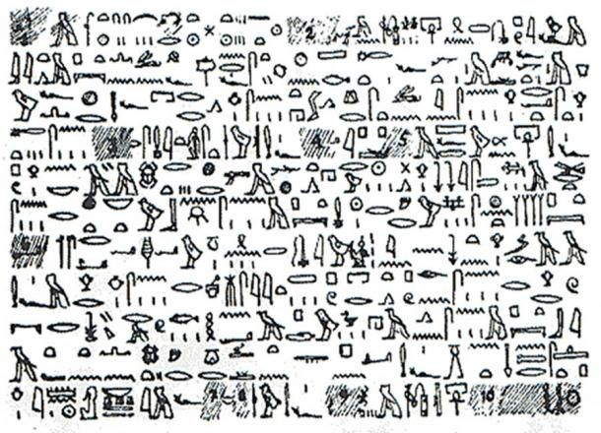  
टुली पॅपिरस ही चित्रलिपी-आधारित प्रतिकृती आहे. (बुरखा उचलणे मंच)

शतकानुशतके जुनी असूनही, ही कविता प्रथम 1930 मध्ये लोकप्रिय झाली. 1933 मध्ये, व्हॅटिकन म्युझियमच्या इजिप्शियन विभागाचे संचालक अल्बर्टो टुली, कैरोच्या बाजारपेठेत फिरत होते, तेव्हा त्यांना एका पुरातन वस्तूंच्या दुकानात 1480 बीसी पासूनचा प्राचीन पॅपिरसचा एक तुकडा सापडला. आर्टिफॅक्ट त्याच्यासाठी खूप महाग असल्याने, त्याने एक प्रत तयार केली आणि हायरोग्लिफसह मूळ हायरेटिक लेखन बदलले.

टुलीच्या जुन्या पॅपिरसच्या पुनरुत्पादनामुळे त्याच्या सत्यतेवर शंका घेण्यास कारणीभूत ठरले, परंतु ते प्राचीन अंतराळवीर सिद्धांतवादी आणि यूएफओलॉजिस्टमध्ये प्रसिद्ध झाले. या पुस्तकाचे भाषांतर इटालियन थोर व्यक्ती बोरिस डी रॅचेविल्ट्झ आणि मानववंशशास्त्रज्ञ आर. सेड्रिक लिओनार्ड यांनी केले आहे.

थुटमोस III च्या अॅनाल्समध्ये पॅपिरसचा उल्लेख करणारे रॅचेविल्ट्झ हे पहिले होते. त्याचे भाषांतर खालीलप्रमाणे आहे.

“हाउस ऑफ लाइफच्या शास्त्रींमध्ये असे आढळून आले की 22 साली, हिवाळ्याच्या तिसऱ्या महिन्याच्या, दिवसाच्या सहाव्या तासाला आकाशात “अग्नीचे वर्तुळ” येत आहे.” तो पुढे विरहित होता. त्याच्या तोंडातून भयानक दुर्गंधी सुटली. त्यात एक काठी-लांब आणि एक-रॉड-रुंद शरीर होते. ते बधिरपणे शांत होते. ते महाराजांच्या घराजवळ आले. परिणामी, त्यांचे अंतःकरण गोंधळले आणि ते त्यांच्या पोटात पडले. राजाला परिस्थिती सांगून ते पुढे गेले. महामहिमांनी हाऊस ऑफ लाईफमधील स्क्रोलचा सल्ला घ्यावा असा आदेश दिला. या क्षणी जे काही चालले आहे त्यावर महाराज प्रतिबिंबित करतात. ”

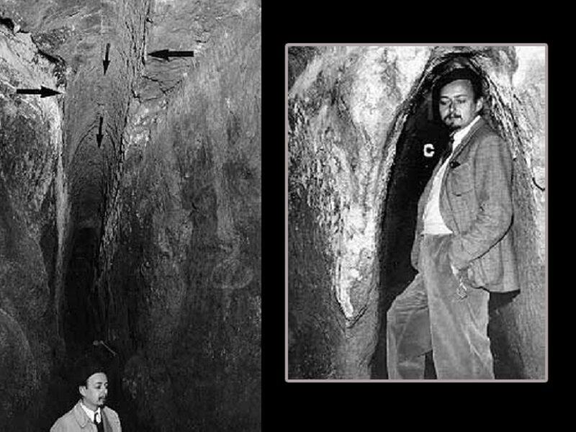  
प्रिन्स बोरिस डी रॅचेविल्ट्ज हे टुली पॅपिरसच्या अनुवादकांपैकी एक होते. (एक असामान्य दृष्टिकोन)

पॅपिरसने यूएफओच्या बांधकामाचे तसेच पर्यावरणावरील त्याचा प्रचंड प्रभाव देखील वर्णन केला आहे. भाषांतरानुसार, वस्तू आकाशात सूर्यापेक्षा उजळ झाली. संध्याकाळी जेव्हा घटना घडली तेव्हा राजा आणि त्याचे सैनिक तिथे होते. आयटमला "अग्नीचे वर्तुळ" असे लेबल केले होते.

"परिणाम म्हणून, ते (अग्निचे रिंग) वर चढले आणि अधिक दक्षिणेकडे गेले." आकाशातून मासे आणि वाष्पशील पदार्थ पडले. हे आपल्या भूमीच्या इतिहासात कधीही न पाहिलेले आश्चर्य होते! हाऊस ऑफ लाइफ पुस्तकात जे घडले ते सर्वकाळ लक्षात राहावे म्हणून महाराजांना चूल शांत करण्यासाठी धूप देण्यात आली.”

टुली पॅपिरसमध्ये अनेक समस्या आहेत, त्या सर्व खात्रीचा अभाव दर्शवतात. ही उल्लेखनीय हवाई घटना योग्य असल्यास, प्राचीन इजिप्शियन खगोलशास्त्रज्ञ उल्का किंवा शूटींग स्टारला “अग्नीचे वर्तुळ” समजणार नाहीत.

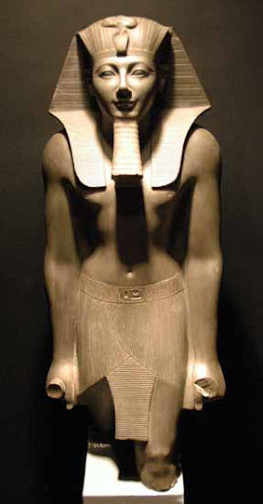  
नंतर 1950 च्या दशकात, रॅचेविल्ट्झने अल्बर्टो टुलीच्या संग्रहांमध्ये पॅपिरसची टोन आवृत्ती (अनुवादित आणि अप्रकाशित) सापडल्याचा दावा केला. प्राचीन इजिप्शियन लोकांनी “फायरी डिस्क” किंवा “अग्नीची वर्तुळे” असा गैरसमज केला असण्याची शक्यता नसली तरी, पुस्तकात असे प्रतिपादन करण्यात आले आहे की त्यांनी ते केले.

यूएस वायुसेनेने 1968 मध्ये "कॉंडन कमिटी" यूएफओ संशोधन प्रायोजित केले. कॉन्डोन अहवाल लिहिताना, सॅम्युअल रोसेनबर्ग आणि एडवर्ड कॉन्डोन यांनी टुली पॅपिरसवर अभ्यास केला. त्यांनी व्हॅटिकनला मूळ दस्तऐवज मागितला पण त्यांना सांगण्यात आले की "पॅपिरस टुली ही व्हॅटिकन संग्रहालयाची मालमत्ता नाही." तो निघून गेला आहे आणि शोधता येत नाही.”

पुढील चौकशीनुसार, अल्बर्टो टुलीने आपली सर्व मालमत्ता लॅटरन पॅलेसमधील पुजारी असलेल्या आपल्या भावाकडे सोपवली. पॅपिरस बहुधा याजकाला सुपूर्द केला होता. दुर्दैवाने, थोड्याच वेळात पुजारी मरण पावला, आणि त्याचे सामान त्याच्या कुटुंबाला देण्यात आले, ज्यांनी टुली पॅपिरसचे कौतुक केले असेल किंवा नसेल.

मूळ पॅपिरस नसल्यामुळे कोणताही निष्कर्ष नाही (जो हरवला किंवा लपविला जाऊ शकतो). टुली पॅपिरस हे कथित इजिप्शियन मजकुराचे आधुनिक लिप्यंतरण करते, वास्तविक पॅपिरस नाही.